Міністерство освіти i науки України

Національний університет «Запорізька політехніка»

Кафедра програмних засобів

Звіт

З самостійної роботи № 1

з дисципліни «Проектування інформаційних систем»

на тему: «Розробка функціональних вимог»

Виконав:  
студент групи КНТ-237сп В.О. Кушніренко

Прийняла:

викладач Г.В. Табунщик

2019

Тема: Розробка функціональних вимог.

Мета: Навчитися розробляти функціональні вимоги

Завдання на лабораторну роботу

Хід роботи

1. Сформував терміни та функціональні вимоги для системи.

Документ опису вимог прецедента для системи.

Система повинна бути легкою та мати зручний, інтуїтивно користувальний інтерфейс, забезпечуючі достатню надійність роботи.

1. Сформувати систему для пошуку автомототехніки для купівлі.
2. Дана система дозволить швидке знаходження автомототехніки для купівлі в короткий проміжок часу. Яка дасть змогу скоротити час для клієнта у пошукі і менші затрати для фірми.
3. Учасники проекта: клієнт, каса, адміністратор.
4. Учасник зможе взаємодействовать з системою для пошуку автомототехніки за допомогою каси. А адміністратор зможе вносити зміни в систему .

2. Сформував акторів та прецеденти сценарія використання для системи.

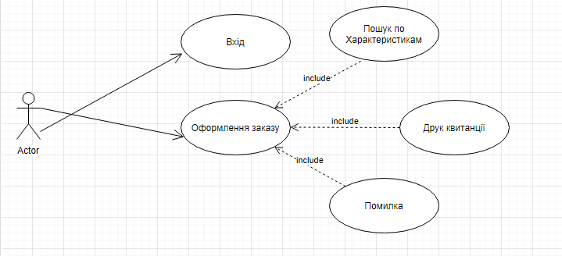

Рисунок 1 – Діаграми прецедентів 1

3. Розробив таблицю прецедентів для своєї задачі.

Таблиця 1 – Специфікація прецеденту "Зробити заказ"

|  |  |
| --- | --- |
| Розділ | Опис |
| 1. Короткий опис (Brief description) | Цей прецедент описує, як клієнт користується касою автомото салону для вибору Т. яка його цікавить. |
| 2.Суб’єкти(Actors) | 1. Клієнт |
| 3.Предумова (precondition) | 1. Присутнє активне мережеве з'єднання між БД і Сервером.  2. У БД присутні дані про Т.. |
| 4. Основний потік (Basic Flow of Events) | 1. Прецедент починається, коли Клієнт звертається до каси автомото салону.  2. Виконується прецедент «Вхід в ПО ».  3. Монітор відображає різні альтернативи, які доступні для виконання клієнтом. У цьому прецеденті клієнт завжди вибирає «Оформлення заказу».  4. На моніторі запитується вказання характеристик Т..  5.Клієнт вводить характеристики.  6.Характеристики відправляються на сервер. Сервер повертає відповідь, про успішність запросу.  7. На моніторі видається Т. по даним характеристикам.  8. Клієнт вибирає яка йому потрібна Т..  9. Надається можливість продивитись Т..  10. Клієнт оформлює заказ.  11. Отримує квитанцію.  12. Прецедент успішно завершений. |
| 5. Альтернативний потік (Alternative Flows) | 5а. Не всі характеристики: клієнт вводить характеристики, які не дають змогу підібрати Серверу потрібну Т.  5а-1. MY відображає повідомлення про те, що характеристики повинні містити не менше 5 основних, і просить ввести заново характеристики.  5а-2. Прецедент поновлюється на кроці 4.  6а. Немає відповіді від Серверу: відповідь від Серверу не надходить протягом 30 секунд.  6а-1. БД робить повторні спроби зв'язатися з Сервером, аж до 5 разів.  6а-2. Якщо відповіді немає, то БД відображає повідомлення «Зв'язок з сервером відсутній - повторіть спробу пізніше, або зверніться до Адміністратора».  7а. На моніторі немає потрібної Т: на моніторі зявляється Т. яка не цікавить клієнта.  7а-1. ПО відображає повідомлення про те, що клієнт може вибрати нoву Т. по іншим характеристикам, і просить ввести заново характеристики.  7а-2. Прецедент поновлюється на кроці 4. |
| 6. Постумови (Post-conditions) | 7.1 Успішне завершення  Клієнт отримує інформацію.  8.1. Успішний перегляд  Клієнт успішно переглянув і вибрав дану Т.  8.2. Невдалий перегляд  Клієнт при перегляді Т. йому вона не сподобалась. |
| 7. Спеціальні вимоги (Special Requirements) | 5.1 При виборі характеристик, потрібно вказати 5 основних Х.  11.1 Квитанція має дані для оплати, і інструкцію для одержання Т. і всіх документів до неї. |

1. Розробив специфікацію для прецедента.

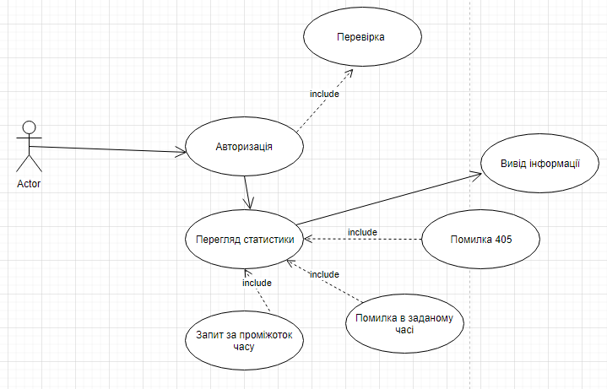

Рисунок 2 – Діаграми прецедентів 2

Таблиця 2 – Специфікація прецеденту "Перегляд статистики за будь який час"

|  |  |
| --- | --- |
| Розділ | Опис |
| 1. Короткий опис (Brief description) | Цей прецедент описує, як адмін користується касою автомото салону для перегляду статистики яка цікавить його. |
| 2.Суб’єкти(Actors) | 1. Адмін |
| 3.Предумова (precondition) | 1. Присутнє активне мережеве з'єднання між БД і Сервером.  2. У БД присутні дані про Т.. |
| 4. Основний потік (Basic Flow of Events) | 1. Прецедент починається, коли Адмін входить в БД «Автомото салону».  2. Виконується прецедент «Перевірка користувача».  3. БД відображає різні альтернативи, які доступні для виконання адміністраторові. У цьому прецеденті Адмін перш за все вибирає «Перегляд статистики».  4. БД запитує за який час.  5. Адмін вводить потрібний час.  6. БД відсилає запит на сервер. Сервер аналізує і збирає потрібну інформацію.  7. Надсилається потрібна інформація.  8.Виводиться інформація на екран. |
| 5. Альтернативний потік (Alternative Flows) | 2а. Невірний адмін: прецедент «Перевірка користувача" не завершується успішно.  2а-1. Прецедент завершується з помилкою.  5а. Неправильна час: адміністратор вводить час, який не приймає БД для збору інформації з серверу.  5а-1. БД відображає повідомлення про те, що час повинен бути введений в правильному форматі, і просить ввести час повторно.  5а-2. Прецедент поновлюється на кроці 4.  5б. Запитаний час ще не настав: Адмін вводить час, що на зараз не настав тому і не містить інформацію.  5б-1. БД відображає попереджувальне повідомлення і просить ввести час повторно.  5б-2. Прецедент поновлюється на кроці 4.  6а. Немає відповіді від Серверу: відповідь від Серверу не надходить протягом 30 секунд.  6а-1. БД робить повторні спроби зв'язатися з Сервером, аж до 5 разів.  6а-2. Якщо відповіді немає, то БД відображає повідомлення «Зв'язок з сервером відсутній - повторіть спробу пізніше». |
| 6. Постумови (Post-conditions) | 7.1 Успішне завершення  Адмін отримує інформацію і його статистики оновлюється. |
| 7. Спеціальні вимоги (Special Requirements) | 8.1 БД може видавати інформацію в табличному варіанті в форматі А4.  8.2 БД веде статистику всіх завершених і незавершених дій, що включає їх дату і час їх проведення. |

Таблиця 3 – Специфікація прецеденту "Відмова від заказу"

|  |  |
| --- | --- |
| Розділ | Опис |
| 1. Короткий опис (Brief description) | Цей прецедент описує, як клієнт користується касою автомото салону для відмови свого заказу. |
| 2.Суб’єкти(Actors) | 1. Клієнт  2. Каса |
| 3.Предумова (precondition) | 1. Присутнє активне мережеве з'єднання між БД і Сервером.  2. У БД присутні дані про Т.. |
| 4. Основний потік (Basic Flow of Events) | 1. Прецедент починається, коли Клієнт входить в БД «Автомото салону».  2. Виконується прецедент «Перевірка користувача».  3. БД відображає різні альтернативи, які доступні для виконання Клієнту. У цьому прецеденті Клієнт вибирає «Відмова від заказу».  4. БД запитує № заказу. № заказу повинен мати більше 6 символів  5. Клієнт вводить № заказу.  6. БД відсилає запит на сервер. Сервер аналізує і збирає потрібну інформацію.  7. Надсилається потрібна інформація.  8.Виводиться інформація на екран.  8.1. Якщо заказ було оплачено як видати гроші, або зробити новий заказ .  8.2. Операція успішно зроблена. |
| 5. Альтернативний потік (Alternative Flows) | 2а. Невірний Клієнт: прецедент «Перевірка користувача" не завершується успішно.  5а. Введено менше 6 символів.  6а. Немає відповіді від Серверу: відповідь від Серверу не надходить протягом 30 секунд.  6а-1. БД робить повторні спроби зв'язатися з Сервером, аж до 5 разів.  6а-2. Якщо відповіді немає, то БД відображає повідомлення «Зв'язок з сервером відсутній - повторіть спробу пізніше». |
| 6. Постумови (Post-conditions) | 7.1 Успішне завершення  7.1.1.Клієнт успішно відмовляється від заказу і повертає свої гроші.  7.1.2Клієнт успішно відмовляється від заказу і робить новий заказ. |
| 7. Спеціальні вимоги (Special Requirements) | 8.1 Для повернення грошей потрібно мати квитанцію о сплаті заказу.  8.2 Вся інформація виводиться на екран. |

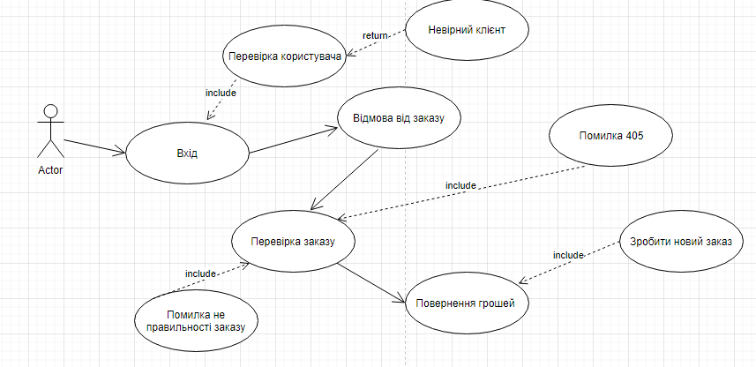

Рисунок 3 – Діаграми прецедентів 3